FAMILESAMLING OG KURS 17. – 19. NOVEMBER
MØTE MED SKOLE OG DET OFFENTLIGE SYSTEMET – KOMMUNIKASJON - STÅ I RELASJONENE

Program for Familiesamlinga 17.-19. november 2017 i Alta
Fredag 17. november
Kl 19.00 Møtes vi i kantina Finnmarkshallen.
Fredags Taco ☺ ☺ ☺
Lørdag 18. november
Kl 10.00 Alle møtes i Finnmarkshallen.
Barna blir sammen med aktivitetslederne i Finnmarkshallen. Ta gjerne med joggesko/innesko og klær til å være i aktivitet med. Det blir ulike aktiviteter i Finnmarkshallen, samt kino for alle barna. Barna må ha klær + sko for å kunne gå til kinoen. I tillegg prøver vi å få til bowling for de eldste barna,
Det blir litt skille på aktivitetene for barn over og under 10 -11 år.
Barna spiser lunsj sammen med oss i Finnmarkshallen.
Vi voksne har kurs/foredrag med Merete Hammari – Fosterbarn og møte med skole og det offentlige systemet.
10:30 Start foredrag klasserom Finnmarkshallen v/Merete Hammari Haddal
11:30 – 11:45 Kaffepause
11:45 – 12:45 Foredrag fortsetter
12:45 – 13:30 Lunsj
13:30 – 14:45 Foredrag fortsetter
14:45 - 15:00 Kaffe frukt/sjokolade
15:00 – 16:00 Foredrag / Avslutning
Barna tas med fra Finnmarkshallen/kommer til hotellet sammen med aktivitetslederne.
18.00 Middag. En overraskelse, hvor og hva skal vi komme tilbake til.
Best å være litt sulten ☺
Søndag 20. november
Kl 11.00 De som ønsker det drar i Nordlysbadet. Foresatte har ansvaret for tilsyn med barna. Det er også mulig å dra til Alta museum eller ta en tur i Nordlyskatedralen.
Utsjekk på hotellet, den enkelte betaler for sine rom, maten er betalt på fellesregning.
Kl 13.00 Lunsj på hotellet.
Avreise og takk for denne gang ☺

Huskeliste: «Treningsklær», joggesko/innesko, badetøy og ikke minst masse godt humør

Hilsen Styret Norsk Fosterhjemsforening Finnmark
Litt om kurset og kursholder:
Som kursholder/foredragsholder har jeg lang teoretisk utdanning, med forskning på menneskelig kapital/personlighet. Jeg har tilegnet meg lang og bred erfaring innen feltet som lærer, som leder innen privat og offentlig sektor. Jeg har brukt coaching som metode siden 1990-tallet og har lang erfaring i å få frem menneskets iboende potensiale.
Litt om meg som pedagog – den ultimate praksistrekanten.
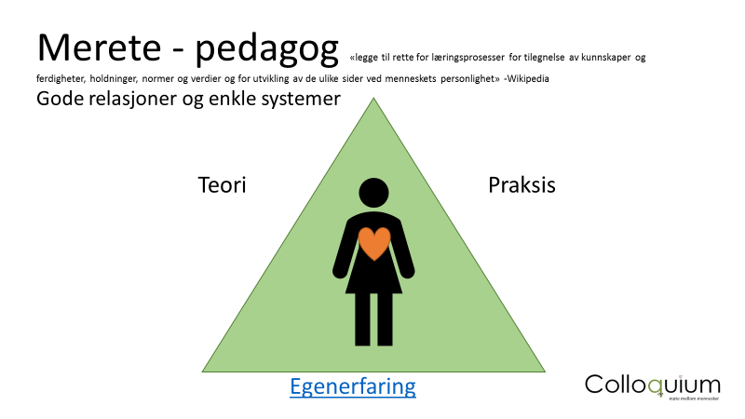
Egenerfaringen bidrar til en unik forståelse av det å være et menneske i og utenfor systemet.

Under kurset vil jeg fokusere på noen hovedpunkter:
- Dele erfaringer:
I møte med skolen og det offentlige systemet, kan det oppstå utfordringer. Det er mange instanser som ofte blir involvert og det er mange å forholde seg til. Som fosterforeldre kan man føle seg ensom og misforstått. Dette temaet blir vi å dele erfaringer fra.

- Verktøy for anerkjennende kommunikasjon:
Hvordan skal man være trygg og stå i relasjonene med alle menneskene man møter. Dette er ikke lett, men jeg skal presentere dere for noen verktøy. Anerkjennende kommunikasjon er et aktuelt tema.

- Øvelser om å stå i relasjonene:
Vi er alle bare mennesker. Vi er aldri ferdig utlært, og vi er i stadig utvikling. I møte mellom mennesker lærer vi ofte mye om oss selv. Noen møter utfordrer oss mer enn andre. Å være selvbevisst er nyttig i alle relasjoner. Når traumer og tap er aktuelle opplevelser for relasjoner vi er en del av, utfordres vi veldig. Derfor er det viktig å kunne se seg selv fra ulike perspektiv for å kunne «stå i alle relasjoner». Her vil vi gjøre noen aktiviteter sammen på grupper.

